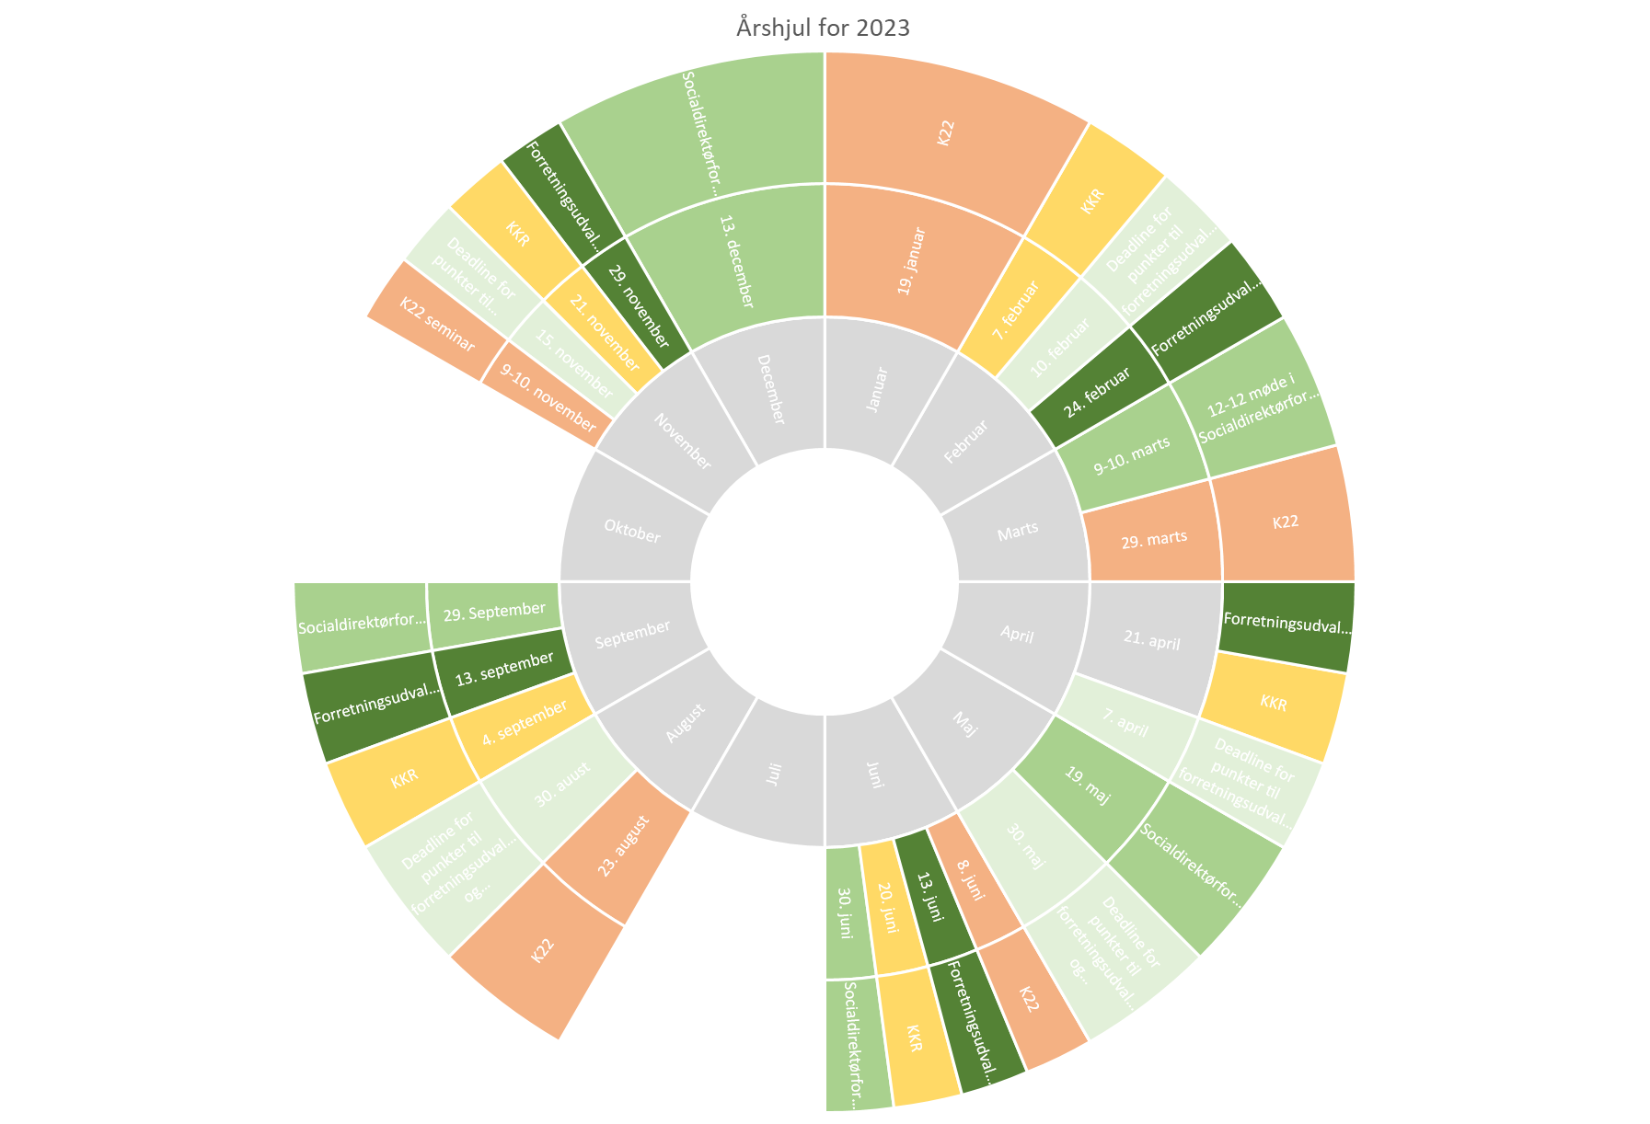
Januar | 19. januar  - K22 | 20. januar  - Møde i Socialdirektørforum
Februar | 7. februar  - KKR | 10. februar  - Deadline for punkter til Forretningsudvalget og Socialdirektørforum | 24. februar  - Forretningsudvalget
Marts | 9-10. marts  - 12-12 møde i Socialdirektørforum | 29. marts  - K22
April | 7. april  - Deadline for punkter til Forretningsudvalget og Socialdirektørforum | 21. april  - KKR  - Forretningsudvalget
Maj | 19. maj  - møde i Socialdirektørforum | 30. maj  - Deadline for punkter til Forretningsudvalget og Socialdirektørforum
Juni | 8. juni  - K22 | 13. Juni  - Forretningsudvalget | 20. juni  - KKR | 30. juni  -møde i Socialdirektørforum
Juli
August | 23. august  - K22 | 30. august  - Deadline for punkter forretningsudvalget og Socialdirektørforum
September | 4. september  - KKR | 13. september  - Forretningsudvalget | 29. september  - møde i Socialdirektørforum
Oktober
November | 9-10. november  - K22 seminar | 15. november  - Deadline for punkter til Forretningsudvalget og Socialdirektørforum | 21. november  - KKR | 29. november  - Forretningsudvalget
December | 13. december  - møde i Socialdirektørforum

